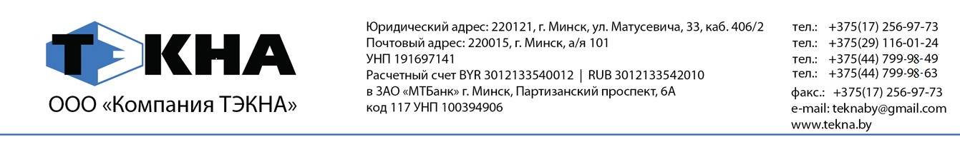

ЗАЯВКА НА УЧАСТИЕ В СЕМИНАРЕ

Дата заполнения:
Название предприятия:
Контактное лицо:
Тел./Факс/E-mail:

Участники семинара
ФИО:
Должность:
Структурное подразделение:
Тел./Факс:
ФИО:
Структурное подразделение:
Должность:
Тел./Факс:
ФИО:
Структурное подразделение:
Должность:
Тел./Факс:
Ваши пожелания к темам семинара:

